行业巨变！智能网联加速汽车产业价值链进化
——一文看懂爱驰汽车的野心
新能源、智能网联等关键词，已成为汽车行业发展的兴奋点，而主攻智能电动车的新势力造车无疑是整个产业中最具活力的变革力量。在2月28日举行的第三届中国智能汽车技术应用全球高峰论坛上，爱驰汽车联合创始人、CEO兼CFO谷峰出席论坛，发出了要通过智能汽车进化汽车产业价值链的檄文。
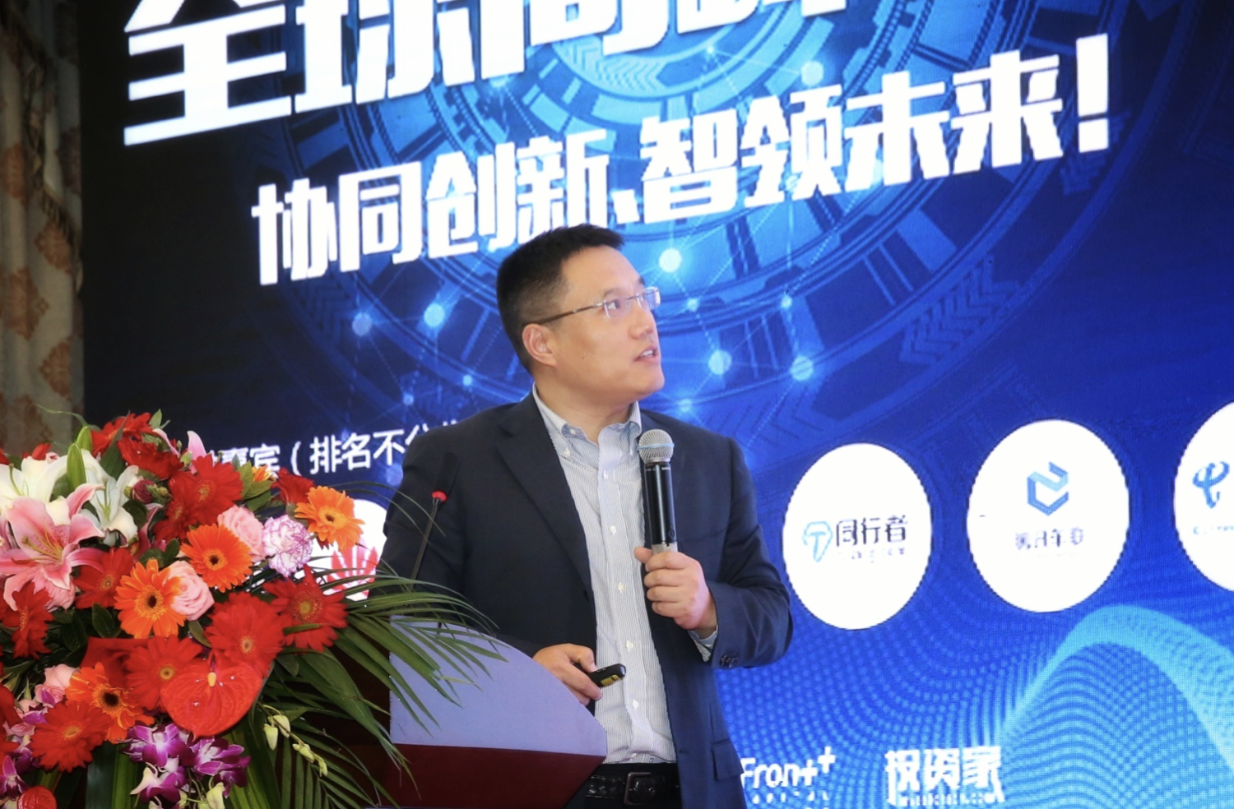
爱驰汽车联合创始人、CEO兼CFO谷峰出席中国智能汽车技术应用高峰论坛
会议现场，谷峰详细介绍了爱驰汽车的造车理念，并提出汽车消费及出行方式的变革将再造汽车产业的观点。他认为，现阶段汽车已经不能满足大众的需求，人们开始追求的是智能共享的出行方式，智能网联将在日后创造重大价值。国家对于新能源的支持，数字化趋势的推动，都将成为智能网联的重要推动力。
近年来，随着中国世代结构的变化，汽车的角色和拥有方式正在演变，尤其是汽车作为身份象征的重要性在降低，拥车方式也越来越多样化。人们对出行的期待也呈现“实时在线、自主功能和多样化选择”三大特征，智能共享出行趋势已经被广泛认可，而通过丰富的汽车相关服务，智能网联将创造大量价值。
谷峰表示，"大处着眼，小处着手"是爱驰汽车推进智能网联版块的思考主旨，一方面积极地协同科技公司、科研院校、供应商各方力量进行前瞻研究，另一方面结合自身的定位市场和客户人群，配合车型计划做务实的实车自动驾驶部署。
据了解，前不久爱驰汽车与国内领先的人工智能企业深兰科技结成全面、深度的战略合作关系，双方将基于爱驰汽车的车辆控制技术系统，融合深兰科技的AI技术，共同进行人工智能、机器视觉、深度学习智能线控等智能技术的研究，并就爱驰智能汽车的研发展开合作。其终极目的，就是为新能源汽消费者提供触手可及的"黑科技"产品与服务。

关于爱驰汽车
AIWAYS爱驰亿维于2018年2月正式更名为爱驰汽车。爱驰创立于2017年2月，付强（总裁）、谷峰（CEO兼CFO）为联合创始人。以驱动汽车行业进化为理念，爱驰汽车致力于打造高品质、贴心、便捷的新能源车与出行服务，并重新定义人车关系。
爱驰汽车江西上饶生产基地于2018年2月底封顶，首款产品于2018年上半年全球首秀，首款国内自主研发产品将于2019年亮相。目前爱驰汽车已经与西门子（中国）、博世（中国）、万帮新能源、四维图新、上海交运集团等多家企业、机构形成战略合作伙伴关系，为产品研发、销售服务、后市场服务、智能化研发以及数字化生产形成紧密的闭环结构提供支持。

